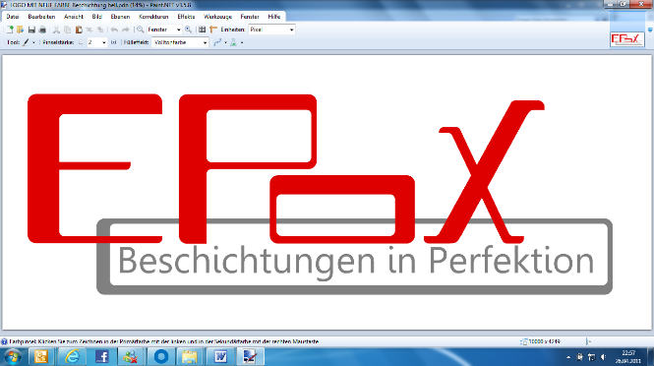**EPOX e.U.**

Michael Heilmann

Fabrikweg 27, 2424 Zurndorf

Tel.: 0664/412 81 38

e-mail: [office@epox.at](mailto:office@epox.at) ❖ [www.epox.at](http://www.epox.at)

UID-Nr.: ATU 66330106

FN 361330v LG Eisenstadt

#name#

#zH#

#address#

#city#

Zurndorf, am #date#

**Angebot**

|  |  |  |  |  |  |  |
| --- | --- | --- | --- | --- | --- | --- |
| Angebot Nr.: | 2024 |  | |  |  |  |
| Projekt: | #project# | | |  |  |  |
|  | #project2# | |  |  |  |  |
| Gewerk: | Beschichtung | |  |  |  |  |

#anschrift#!

Vielen Dank für Ihre Anfrage.

Hiermit unterbreiten wir Ihnen folgendes Angebot:

|  |  |  |  |  |
| --- | --- | --- | --- | --- |
|  | Menge | Einheit | EP (€) | Gesamt (€) |
| **Angebotssumme netto** |  |  |  | #netto# |
| **Umsatzsteuer** |  |  | **20%** | #ust# |
| **Angebotssumme inkl. Ust** |  |  |  | #inklUst# |

Angebot beinhaltet Arbeitszeit, Material sowie sämtlichen Verbrauch und Verschleiß von Kleinwerkzeug und Hilfsmitteln.

Details zu den angeführten Positionen entnehmen Sie bitte dem beigefügten Leistungsverzeichnis.

Preise nur gültig bei Gesamtbeauftragung.

Wir hoffen, dass unser Angebot zusagt, und sehen Ihrer Auftragserteilung mit Interesse entgegen.

Für weitere Auskünfte stehe ich Ihnen unter der Tel.: 0664 / 412 81 38, gerne zur Verfügung.

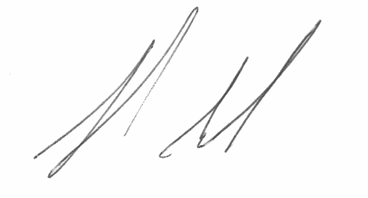 Mit freundlichen Grüßen

Beilage:

Leistungsverzeichnis

Allg. Angebotsbedingungen

|  |
| --- |
|  |
| Michael Heilmann |

**LEISTUNGSVERZEICHNIS** Gewerk: Beschichtung

Projekt: #project# **EPOX** e.U.

#project2# Michael Heilmann

#LV#

*Allgemeine Angebotsbedingungen*Gewerk: Beschichtung

**EPOX** e.U. Michael Heilmann

**Allgemeine Angebotsbedingungen**

Wir verweisen ausdrücklich auf die Warn- und Hinweispflicht des Auftraggebers.

Die allgemeinen Angebotsbedingungen sind integrierter Bestandteil unseres LV´s.

***BAUSEITIGE BEISTELLUNGEN***

*Anforderungen an den zementösen Untergrund:*

* Diese Untergründe sind oberflächengeglättet und ebenflächig gemäß der Estrichnorm herzustellen.
* Maximale Oberflächenrestfeuchtigkeit von 4 % bei Beginn der Beschichtungsarbeiten. (In der Regel entspricht dies einer Austrocknungszeit von ca. 28 Tagen.)
* Mindesthaftzugsfestigkeit von 1,0 bis 1,5 N/mm²
* Druckfestigkeit 25 N/mm²
* Keine Kunststofffasern im Estrich
* Ausreichende Beleuchtung und Stromanschluss (220V 16A) bei freier Entnahme.
* Die zu bearbeitenden Flächen sind frei von allen behindernden Gegenständen und besenrein zu übergeben.

***ALLGEMEINE VORAUSSETZUNGEN***

* Der konstruktive Aufbau des Untergrundes muss unter Berücksichtigung bauphysikalischer Erfordernisse für die vorgesehene Nutzung und die Ausführung kommenden EP- bzw. PU-Beschichtungen geeignet sein.
* Die Ausführung der Arbeiten erfolgt Oberflächen folgend auf tragfähigen, intakten Untergründen mit einer Mindestbauwerkstemperatur von +15°C, einer maximalen Luftfeuchtigkeit von 75 % nach den Ausführungsbestimmungen des Materialherstellers.
* Die angegebenen Einheitspreise basieren auf den zurzeit geltenden kollektivvertraglichen Löhnen, Baustoffpreisen, Frachtsätzen und Transportkosten.
* Unsere Kalkulation basiert auf der Annahme einer Gesamtbeauftragung gemäß LV, eine Teilbeauftragung verändert unsere angegebenen Nettopreise.
* Sofern nicht anders vereinbart, wird bei Beauftragung eine Anzahlung von 50 % des Gesamtbetrages vorausgesetzt.
* Die Abrechnung erfolgt nach Naturmaß.
* RAL-Farbe nach Wahl Auftraggeber
* Sofern nicht anders vereinbart gelten die angegebenen Preise ausschließlich für EPOX-Standardfarben.
* Angebot gültig 6 Wochen ab Ausstellung
* Arbeiten die von uns durchgeführt werden erfordern terminliche Absprache, keine anderen Professionisten zur gleichen Zeit.
* Nicht durch uns verursachte Stehzeiten verrechnen wir dem Auftraggeber.
* Die Aushärtezeit der Versiegelung von mind. 12 Stunden ist für weitere Arbeiten zu beachten.
* Nach Fertigstellung unserer Arbeiten, ist bei eventuellen Folgearbeiten im Bereich unserer Beschichtung, die Beschichtung gegen jede mögliche Beschädigung zu schützen.
* 2 Jahre Gewährleistung ab Fertigstellung
* Wir übernehmen keine Gewähr für vorangegangene Arbeiten, die nicht durch uns durchgeführt wurden.
* Ausführung nach Vereinbarung